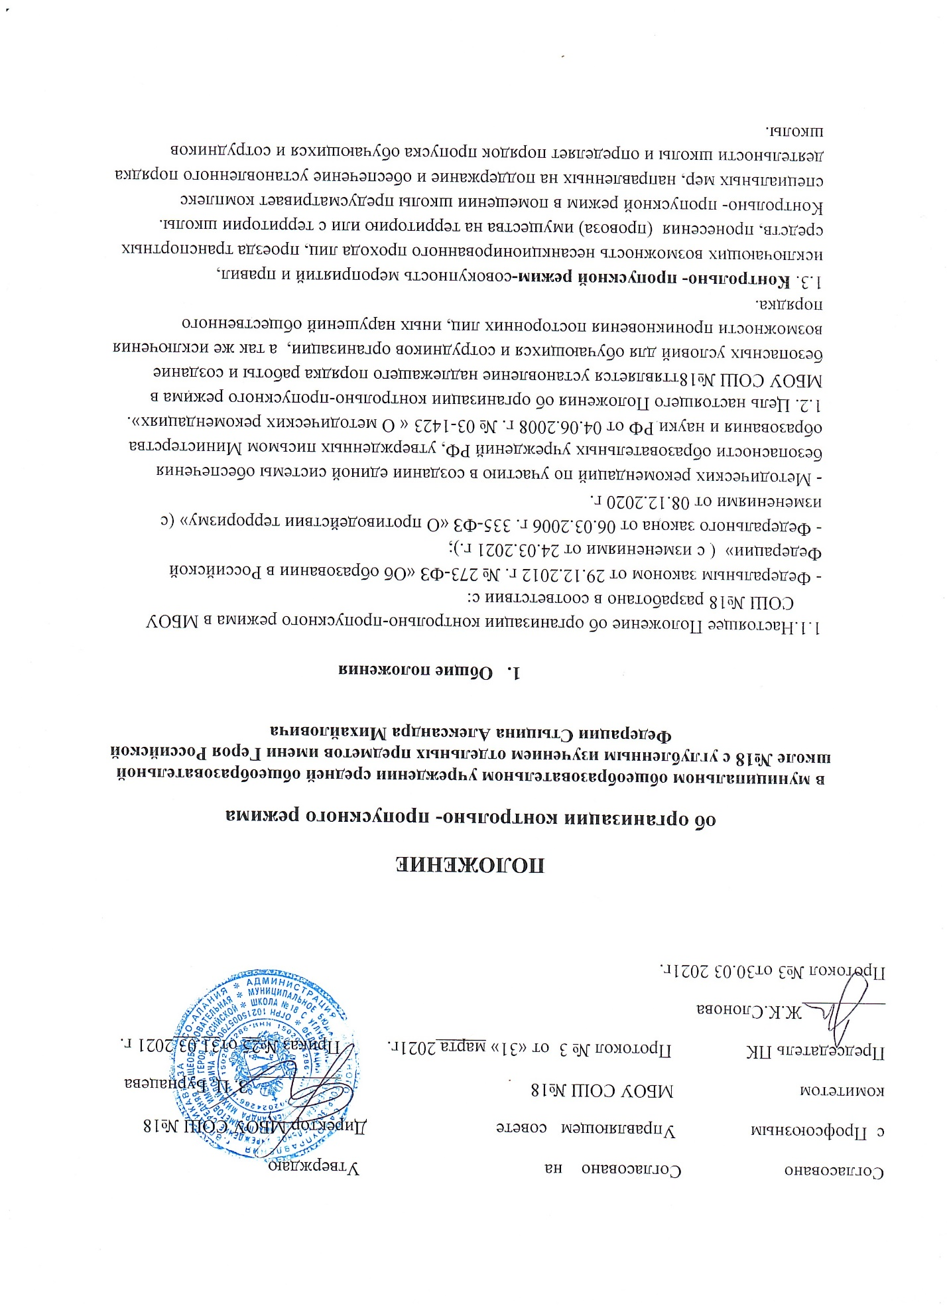

1.4. Охрана помещений МБОУ СОШ №18 осуществляется сотрудниками ЧОП в дневное время, сотрудниками МБОУ СОШ №18 (сторож) в ночное время.
1.5.Ответственность за осуществление контрольно-пропускного режима в школе возлагается на:
- директора школы (или лица его замещающего),
-заместителя директора по АХЧ,
- сотрудника ЧОП (охранника) .
1.6. Сотрудники МБОУ СОШ №18, обучающиеся и их родители должны быть ознакомлены с настоящим Положением. Настоящее Положение размещается на официальном сайте школы.

2. Порядок прохода обучающихся, сотрудников, посетителей в помещение МБОУ СОШ №18.
2.1. Пропускной режим в здание обеспечивается сотрудником ЧОП (охранником).
2.2. Обучающиеся, сотрудники МБОУ СОШ №18 и посетители проходят в здание через центральный вход.
3. Контрольно – пропускной режим для обучающихся школы.
3.1. Начало занятий в школе в 09 часов 00 минут. Обучающиеся допускаются в здание школы в 08 часов 40 минут.
Обучающиеся обязаны прибыть в школу не позднее 08.часов 50 минут ( не позднее, чем за 10 минут до начала занятий).
3.2. В случае опоздания без уважительной причины обучающиеся пропускаются в школу с разрешения дежурного администратора или классного руководителя.
3.3. Уходить из школы до окончания занятий обучающимся разрешается только на основании личного разрешения учителя, врача или представителя администрации.
3.4. Выход обучающихся на уроки физической культуры, на экскурсии осуществляется только в сопровождении учителя.
3.5. Члены кружков, секций для проведения внеклассных и внеурочных мероприятий допускаются в школу согласно расписанию занятий и при сопровождении учителя.
3.6. Во время каникул обучающиеся допускаются в школу согласно плана мероприятий с обучающимися на каникулах, утвержденному директором школы.
3.8. В случае нарушения дисциплины обучающиеся могут быть доставлены к дежурному учителю, классному руководителю, администрации школы.

4. Контрольно – пропускной режим для работников школы.
4.1.Директор школы, его заместители и другие сотрудники могут проходить и находиться в помещениях школы в любое время, а также в выходные и праздничные дни, если это не ограничено текущими приказами.
4.2.Учителям рекомендовано прибывать в школу не позднее 08 часов 45 минут.
4.3.В отдельных случаях, в соответствии с расписанием, утвержденным директором школы, уроки конкретного учителя могут начинаться не с первого урока (во всех случаях учитель обязан прийти в школу не позднее, чем за 15 минут до начала урока).
4.4. Учителя, члены администрации обязаны заранее предупредить сотрудника ЧОП (охранника) о времени запланированных встреч с отдельными родителями, а также о времени и месте проведения родительских собраний.
4.5. остальные работники школы приходят в школу в соответствии с графиком работы, утвержденным директором.
5. Контрольно – пропускной режим для родителей (законных представителей) обучающихся.
5.1. Родители могут быть допущены в школу при предъявлении документа, удостоверяющего личность.
5.2. С учителем родители встречаются после уроков или в экстренных случаях во время перемены.
5.3. Для встречи с учителями, или администрацией школы родители сообщают сотруднику ЧОП (охраннику) фамилию, имя, отчество учителя или администратора, к которому они направляются, фамилию, имя своего ребенка, класс в котором он учится. Сотрудник ЧОП (охранник) вносит запись в «журнал учета посетителей».
5.4. родителям не разрешается проходить в школу с крупногабаритными сумкам. Сумки необходимо разрешить осмотреть сотруднику ЧОП.
5.5. Проход в школу родителей по личным вопросам к администрации школы возможен по предварительной договоренности с самой администрацией.
5.6. В случае незапланированного прихода в школу родителей, дежурный выясняет цель их прихода и пропускает в школу только с разрешения администрации.
5.7. Родители, пришедшие встречать своих детей по окончании уроков, ожидают их на улице.
6. Контрольно – пропускной режим для вышестоящих организаций, проверяющих лиц и других посетителей школы.
6.1.Лица, не связанные с образовательной деятельностью, посещающие школу по служебной необходимости, пропускаются при предъявлении документа, удостоверяющего личность, по согласованию с директором школы с записью в «Журнале учета посетителей».
6.2. Должностные лица, прибывшие в школу с проверкой, пропускаются при предъявлении документа, удостоверяющего личность, с уведомлением администрации школы, о чем делается запись в «Журнале регистрации мероприятий по контролю деятельности школы».
6.3. Группы лиц, посещающих школу для проведения и участия в массовых мероприятиях, семинарах, конференциях и т. п., допускаются в здание школы при предъявлении документа, удостоверяющего личность по спискам посетителей.
6.4. В случае возникновения конфликтных ситуаций, связанных с допуском посетителей в здание школы, сотрудник ЧОП (охранник) действует по указанию директора Школы или его заместителя.
7. Контрольно- пропускной режим для автотранспортных средств.
7.1. Ворота для въезда автотранспорта на территорию школы открывает сотрудник ЧОП (охранник) по согласованию с директором школы.
7.2. Порядок въезда-выезда автотранспорта на территорию школы устанавливается приказом директора школы. Допуск без ограничений на территорию школы разрешается школьному автомобильному транспорту и транспорту экстренных и аварийных служб: скорой медицинской помощи, пожарной охраны, управления ГО и ЧС, управления внутренних дел при вызове их администрацией школы. Допуск указанного автотранспорта, прибывшего по заявке администрации, осуществляется при получении у водителей сопроводительных документов (письма, заявки, наряда и пр.) и документов, удостоверяющих личность водителя.
7.3. Парковка автомобильного транспорта на территории школы и у ворот запрещена, кроме указанного в п. 7.2.
8. Организация и порядок производства ремонтно-строительных работ в здании и помещениях МБОУ СОШ №18.
8.1. Рабочие и специалисты ремонтно – строительных организаций пропускаются в помещения школы сотрудником ЧОП (охранником) , для производства ремонтно – строительных работ по распоряжению директора школы или на основании заявок подписанных руководителем вышестоящей организации.
9. Порядок пропуска на период чрезвычайных ситуаций и ликвидации аварийной ситуации.
9.1. Пропускной режим в здание школы на период чрезвычайных ситуаций ограничивается.
9.2. После ликвидации чрезвычайной (аварийной) ситуации возобновляется обычная процедура пропуска.
10. Порядок эвакуации обучающихся, посетителей, работников и сотрудников школы из помещений и порядок их охраны.
10.1. Порядок оповещения, эвакуации обучающихся, посетителей, работников и сотрудников из помещений школы при чрезвычайных ситуациях ( пожар, стихийное бедствие, информация об угрозе совершения террористического акта и др.) и порядок их охраны разрабатывается директором совместно с ответственными за ведение работы по антитеррору, охране и безопасности труда, пожарной и электробезопасности.
10.2. По установленному сигналу оповещения все обучающиеся, посетители, работники и сотрудники школы эвакуируются из здания в соответствии с планом эвакуации находящимся в помещении школы на видном и доступном для всех месте. Пропуск посетителей в помещения школы прекращается. Сотрудники школы и ответственные лица принимают меры по эвакуации и обеспечению безопасности находящихся в помещениях людей. По прибытии сотрудников соответствующей службы для ликвидации чрезвычайной ситуации обеспечивают их беспрепятственный пропуск в здание школы.
11. Заключительные положения.
11.1. Все изменения и дополнения, вносимые в настоящее Положение, оформляются в письменной форме в соответствии с действующим законодательством Российской Федерации.
11.2. Положение о контрольно – пропускном режиме принимается на неопределенный срок.
11.3. После принятия Положения (или изменений и дополнений отдельных пунктов и разделов) в новой редакции предыдущая редакция автоматически утрачивает силу.

